10/25-07

Schäden an
Flachdächern frühzeitig erkennen

Leckagen mit Monitorix Roof IOT
von Sihga rechtzeitig aufspüren

Für eine zuverlässige Früherkennung von Leckagen auf dem Flachdach bietet Sihga jetzt mit Monitorix Roof IOT eine Lösung für zuverlässiges Feuchtemonitoring. Sensoren erfassen kontinuierlich den Wasserstand, die relative Luftfeuchte und die Temperatur im Dachaufbau. So kann bei drohender Undichte frühzeitig saniert werden, bevor größere Schäden entstehen. Monitorix Roof IOT eignet sich sowohl für den Neubau als auch für die Modernisierung.

Flachdächer sind permanent Wetterereignissen ausgesetzt, sodass sich auf ihnen auch Feuchtigkeit ansammeln kann. Gerade bei aufgesetzten Photovoltaikanlagen oder Gründächern geschieht dies meist unbemerkt und kann zu kostspieligen Schäden am Dach führen. Monitorix Roof IOT von Sihga agiert hier vorbeugend und schafft so Abhilfe: Das Tool zum Flachdach-Monitoring überwacht stetig die Feuchtigkeit und Temperaturveränderungen und meldet kritische Werte automatisch. So können undichte Stellen erkannt werden, bevor sie zu großen Schäden führen.

Flachdach effizient schützen
Mit einer strukturellen Überwachung des Flachdaches sorgt Monitorix Roof IOT für einen zuverlässigen Schutz vor Feuchteschäden. Kontinuierlich überwacht das Tool die relative Luftfeuchtigkeit und die Temperatur sowie den Wasserstand im EPS-Gehäuse. Zudem ermitteln Sensoren präzise die Materialfeuchte im Dämmpaket. Steigen die Werte über die festgelegte Grenze, erfolgt umgehend eine Alarmmeldung. Eine webbasierte Oberfläche ermöglicht den Nutzern den Zugriff auf alle Sensordaten und das von jedem Endgerät aus. Dabei ist keine Verkabelung und kein Internetanschluss nötig: Monitorix Roof IOT ist batteriebetrieben und schickt die Daten über ein eigenes NB-IOT-Modul mit integrierter SIM-Karte an die Software. Ein Ampelsystem zeigt den aktuellen Dachzustand an. Und sollten sich die Batterien dem Ende neigen, informiert eine automatische Alarmierung über den Batteriestand. So kann eine permanente Überwachung des Feuchtezustandes gewährleistet werden.

Flexibel und schnell einsetzbar
Monitorix Roof IOT eignet sich für verschiedene Flachdachaufbauten und bietet Schutz selbst bei Photovoltaikanlagen und begrünten Dächern. Das Tool kommt im Neubau und auch nachträglich bei der Sanierung zum Einsatz. Dabei ist der Einbau denkbar einfach, denn der EPS-Zylinder wird werkzeuglos in den Kontrollstutzen platziert. Der Stutzen muss lediglich einen Innendurchmesser von mindestens 110 Millimetern besitzen. Die Seriennummer des Zylinders wird dann zusammen mit der Position auf dem Gebäudeplan eingezeichnet und mittels QR-Codes registriert. Ab Inbetriebnahme deckt der Roof IOT selbst kleine Leckagen auf und kann so größere Schäden vermeiden. Damit können hohe Sanierungskosten und Nutzungseinschränkungen des Gebäudes verhindert werden.

Auch in Zukunft setzt Sihga auf die Weiterentwicklung der Monitorix Produkte. Geplant ist beispielsweise eine Variante, mit der bei Sanierungsfällen Bäder nachträglich mit Monitorix ausgerüstet werden können. Und auch im Holzbau spielt die Ermittlung des Feuchtehaushaltes eine große Rolle. So wird es beim klassischen Monitorix demnächst auch den Sensor Core in einer IOT-Variante geben. „Das Thema Feuchtemonitoring ist immer wichtig und kann große Bauschäden vorbeugen. Mit Monitorix bieten wir eine praxisnahe Lösung zur Leckagenfrüherkennung und Dachüberwachung“, erklärt Marc Simmer, Geschäftsführer bei Sihga.
ca. 3.500 Zeichen

Über die SIHGA GmbH:
Die SIHGA GmbH mit Sitz im oberösterreichischen Gmunden ist Innovationsführer für Befestigungstechnik im Holzbau. Mit seinen Lösungen beliefert das Unternehmen Kunden aus Industrie und Gewerbe sowie ausgewählte Fachhändler. Das Produktprogramm umfasst Systeme für die Anwendungsschwerpunkte Holz-, Fassaden-, Terrassen- und Wasserbau. Hierzu zählen Systemschrauben und -verbinder, Lastaufnahmemittel und spezielle Lösungen für den Holzbau sowie den konstruktiven Holzschutz. SIHGA verfügt über 347 Schutzrechte und Patente, Gebrauchsmuster- und Markenregistrierungen. Unlängst wurde das Unternehmen mit dem österreichischen Staatswappen ausgezeichnet. Dies erhalten Firmen, die sich durch außergewöhnliche Leistungen um die österreichische Wirtschaft verdient gemacht haben und in ihrer Branche eine führende und allgemein geachtete Stellung innehaben. Bislang dürfen lediglich 0,4 Prozent aller österreichischen Firmen diese Auszeichnung führen.

Bildunterschriften:

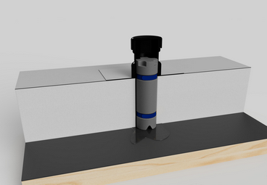

[25-07 Monitorix Roof IOT]
Mit Monitorix Roof IOT bietet Sihga eine zuverlässige Leckagenfrüherkennung bei Flachdächern.
Foto: SIHGA GmbH

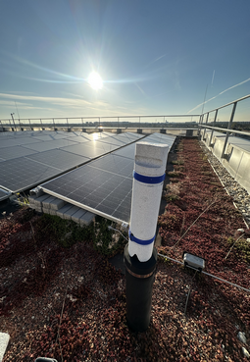
[25-07 Monitorix Roof IOT Einsatz]
Monitorix Roof IOT eignet sich für verschiedene Flachdachaufbauten – auch bei Photovoltaikanlagen und Gründächern.
Foto: SIHGA GmbH

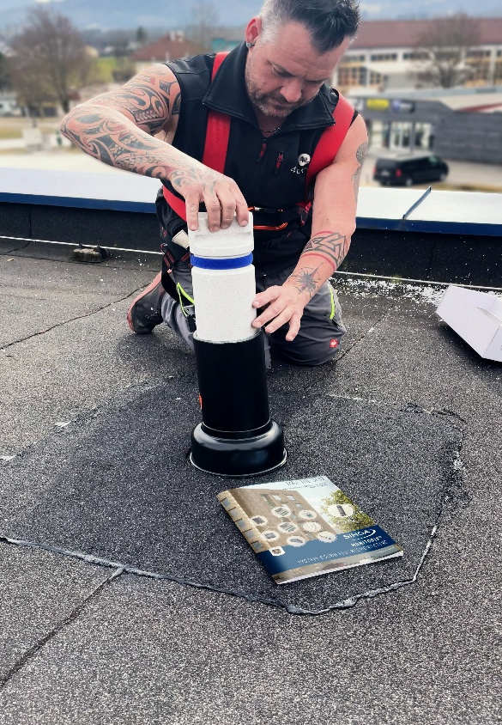

[25-07 Montage]
Die Montage des Monitorix Roof IOT erfolgt werkzeuglos durch das einfache Einsetzen in den Kontrollstutzen auf dem Dach.
Foto: SIHGA GmbH

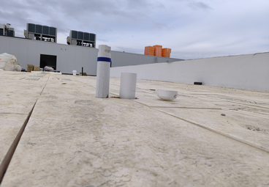

[25-07 Referenz Slowenien]
In Ljubljana in Slowenien wurden bei dem Bau der Fakultät für Tiermedizin insgesamt 45 Monitorix Roof IOT auf dem Flachdach installiert.
Foto: SIHGA GmbH

SIHGA GmbH
Marc Simmer
Fon: +43 7612 74370 0
Mail: info@SIHGA.com
www.SIHGA.com
Kommunikation2B
Mareike Wand-Quassowski
Fon: +49 231 330 49 323
Mail: m.quassowski@kommunikation2b.de
www.kommunikation2b.de

